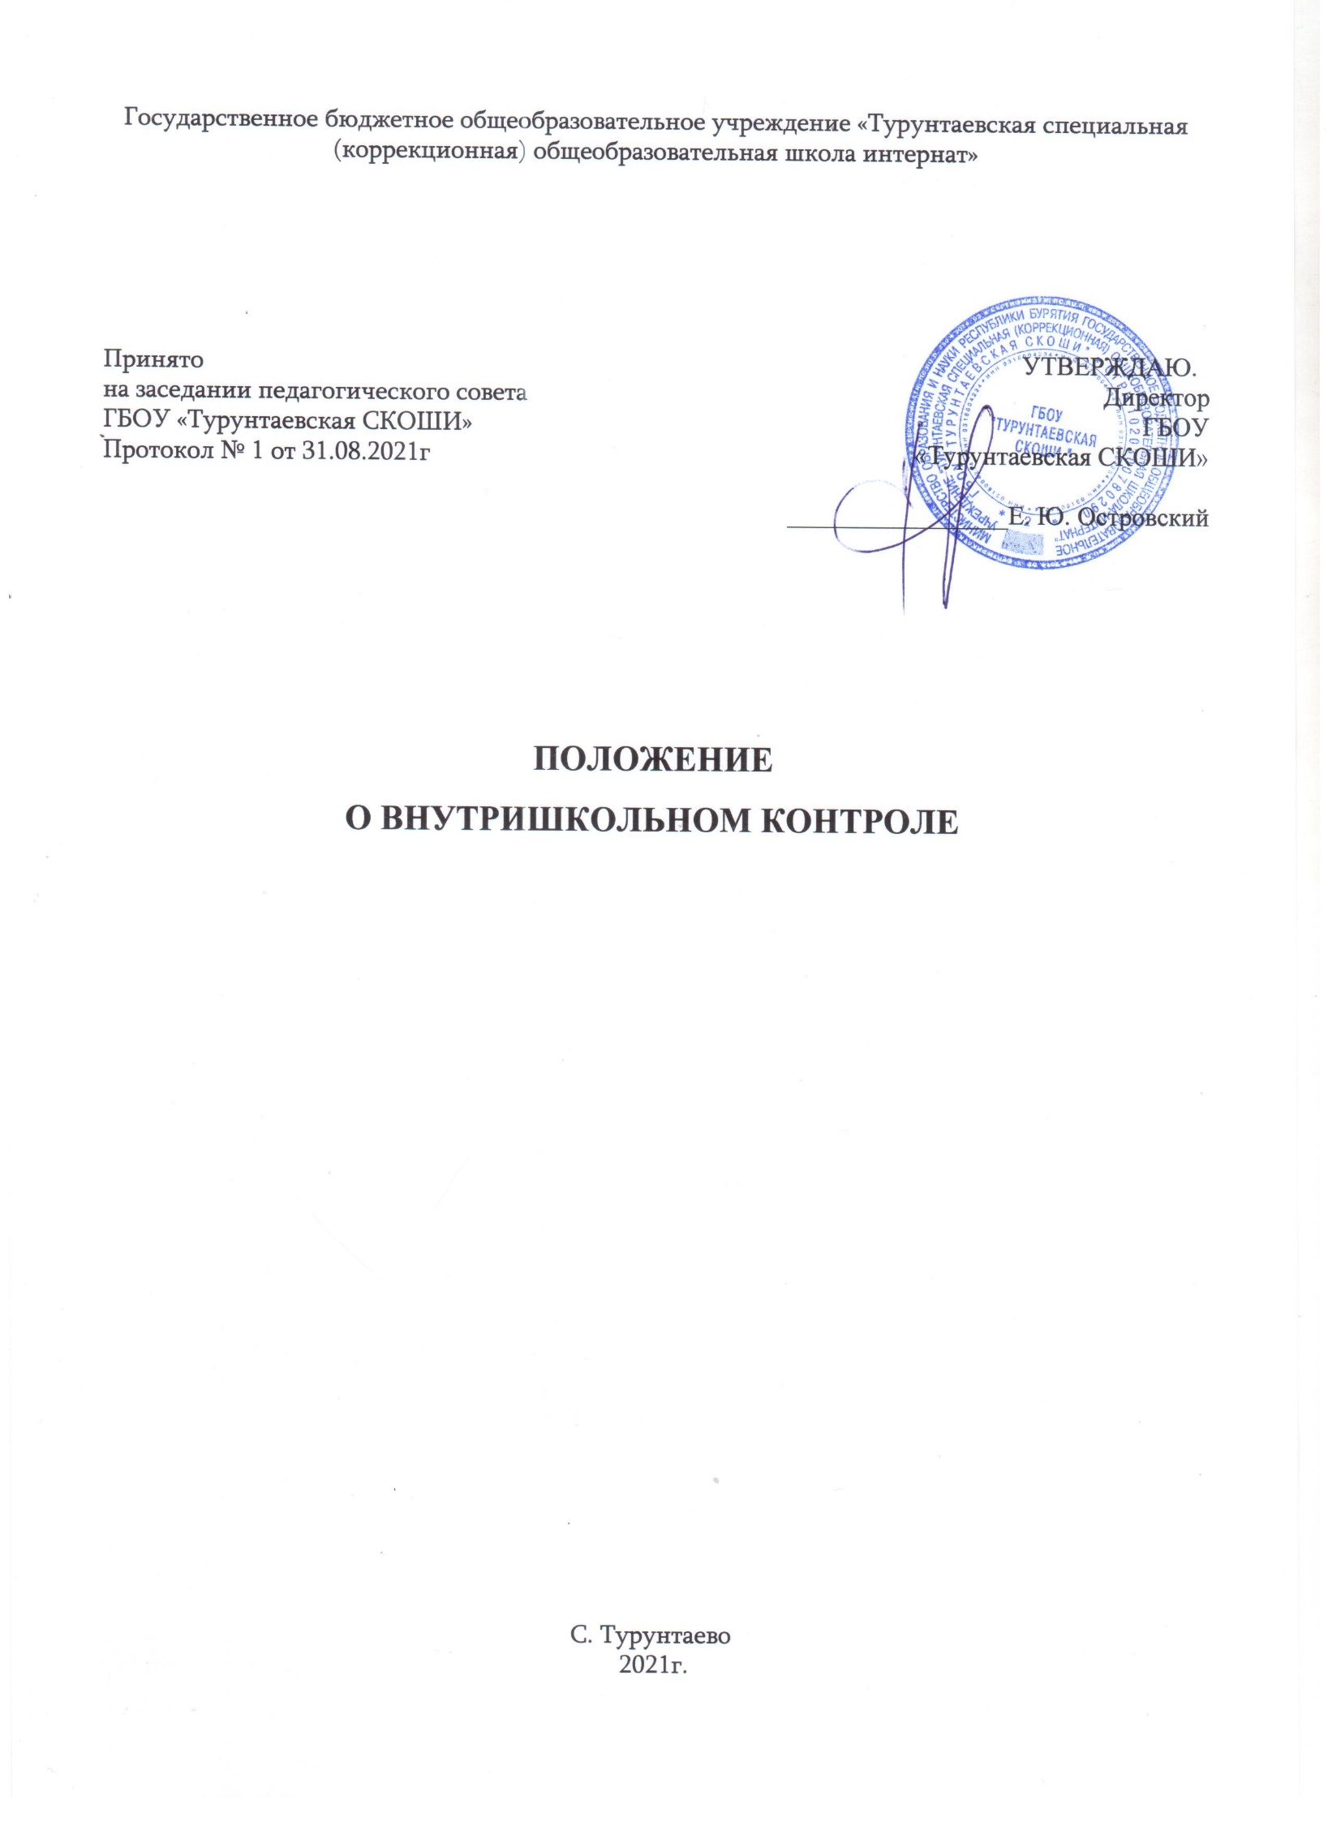

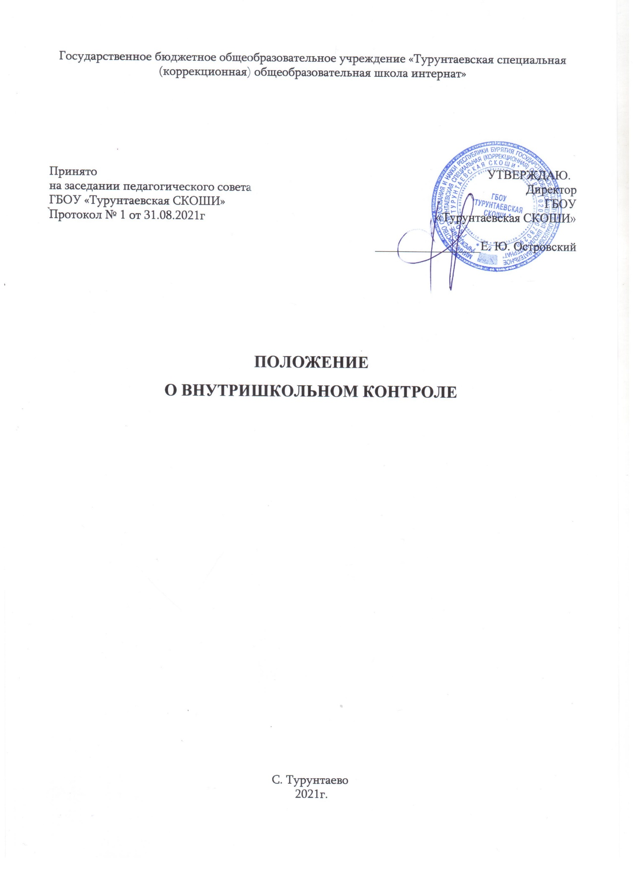

ПОЛОЖЕНИЕ

О ВНУТРИШКОЛЬНОМ КОНТРОЛЕ

1. Общие положения
- Настоящее Положение разработано в соответствии с
- Федеральным Законом № 273-ФЗ от 29.12.2012 «Об образовании в Российской Федерации»
- Уставом школы.
- Положение регламентирует содержание и порядок проведения внутришкольного контроля.
- Внутришкольный контроль - главный источник информации для диагностики состояния образовательного процесса, основных результатов деятельности образовательного учреждения и принятие на этой основе управленческого решения.
1.5 Цель ВШК:
-совершенствование деятельности образовательного учреждения;
-повышение мастерства учителей;
-улучшения качества образования в школе.
Задачи ВШК:
-осуществление контроля над исполнением законодательства в области образования;
-результатов педагогической деятельности, выявление положительных и отрицательных тенденций в организации образовательного процесса и разработка на этой основе предложений по распространению педагогического опыта и устранению негативных тенденций;
-анализ результатов реализации приказов по школе;
-оказание методической помощи педагогическим работникам в процессе контроля.
- Функции внутришкольного контроля:
- информационно-аналитическая;
- контрольно-диагностическая;
- коррективно-регулятивная.
- Содержание контроля:
•выполнение Федерального Закона № 273-ФЗ от 29.12.2012 «Об образовании в Российской Федерации»;
- использование методического обеспечения в образовательном процессе;
- реализация утвержденных образовательных программ и учебных планов, соблюдения утвержденных учебных графиков;
- ведение школьной документации (планы, классные журналы, дневники и тетради учащихся, журналы внеурочной деятельности и т.д.);
- уровень знаний, умений и навыков учащихся, качества знаний;
- соблюдение Устава, правил внутреннего трудового распорядка и иных локальных актов школы;
- соблюдение порядка проведения промежуточной и итоговой аттестации учащихся и текущего контроля их успеваемости;
- работа творческих групп, методических объединений, библиотеки;
- реализация воспитательных программ и их результативности;
- организация питания и медицинского обслуживания школьников;
- охрана труда и здоровья участников образовательного процесса;
- исполнение принятых коллективных решений, нормативных актов;
- состояние УМК;
- выполнение Санитарно-эпидемиологических требований к условиям и организации обучения и воспитания в организациях, осуществляющих образовательную деятельность по адаптированным основным общеобразовательным программам для обучающихся с ограниченными возможностями здоровья (СанПиН 2.4.2.3286-15);
- другие вопросы в рамках компетенции администрации школы.
- Методы контроля:
- анкетирование;
- тестирование;
- социальный опрос;
- мониторинг;
- письменный и устный опрос;
- изучение документации;
- беседа;
- хронометраж и другие.
- Виды ВШК (по содержанию):
- тематический (глубокое изучение какого-либо конкретного вопроса в практике работы коллектива, подразделения, группы, МО, одного учителя или классного руководителя);
- фронтальный (всестороннее изучение коллектива, группы или одного учителя).
- Формы ВШК:
- персональный (имеет место как при тематическом, так и при фронтальном виде контроля);
- классно-обобщающий (фронтальный вид);
- Организация проверки состояния любого из вопросов содержания ВШК состоит из следующих этапов:
- определение цели контроля;
- объекты контроля;
- составление плана проверки;
- инструктаж участников;
- выбор форм и методов контроля;
- констатация фактического состояния дел;
- объективная оценка этого состояния;
- выводы, вытекающие из оценки;
- рекомендации или предложения по совершенствованию образовательного процесса или устранению недостатков;
- определение сроков для ликвидации недостатков или повторный контроль.
- ВШК осуществляет администрация школы или созданная для этих целей комиссия из числа педагогов школы.
- Продолжительность тематических или фронтальных проверок не должна превышать 15 дней с посещением уроков, занятий и других мероприятий.
- По итогам ВШК в зависимости от его формы, целей и задач, а также с учетом реального положения дел:
- проводятся заседания методических объединений, педагогического или методического советов, производственные совещания, рабочие совещания с педагогическим составом;
результаты проверок могут учитываться при проведении аттестации педагогических работников.

